关于oms订单自动接单设置操作流程
各门店：
由于最近较多门店反馈，接单过程中打印机及提示音问题。信息部已完成在oms订单管理中设置自动接单及自动打印的测试。请各门店按照以下操作步骤完成设置（也可以在钉钉的云课堂观看操作视频学习）。
首先准备OMS文件，请移步钉钉文档——企业盘——全员文件夹——打印机驱动——OMS文件
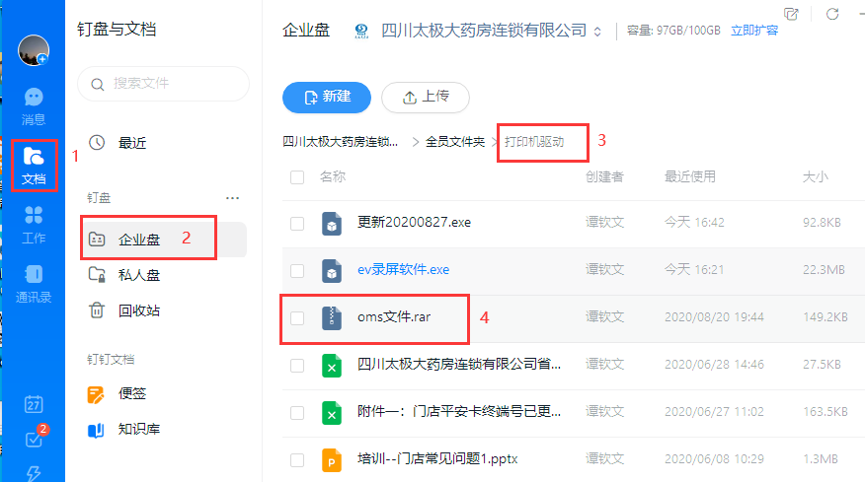
点击下载按钮，并保存到桌面备用
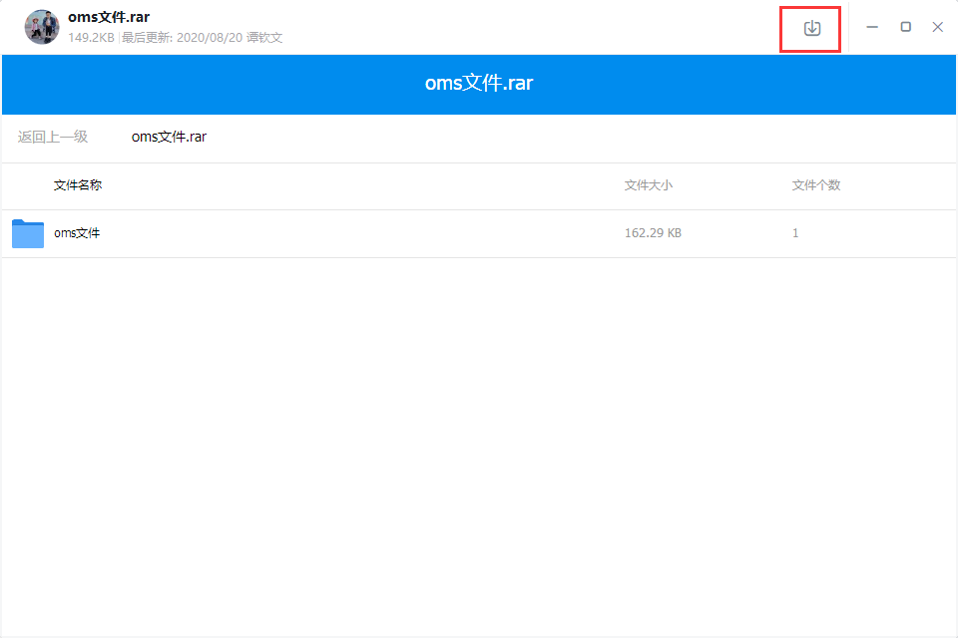
第一步，将oms文件夹里的文件分别复制到指定位置。
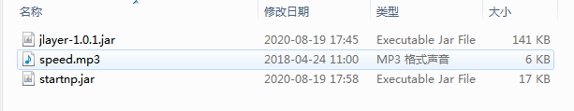
1）将Jlayer-1.0.1.jar 放在 C:\npserver\lib 文件夹里（如下图)
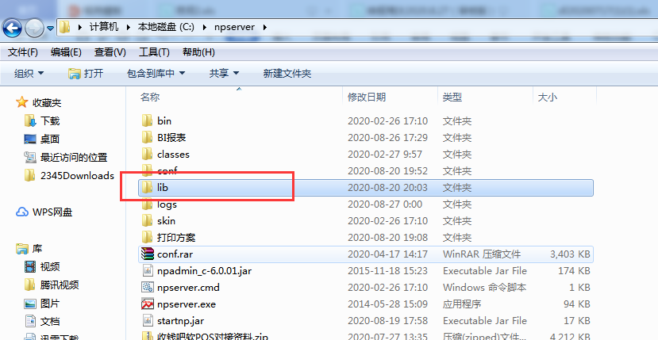

2）将speed.mp3 放在C:\npserver\conf 文件夹里（如下图)
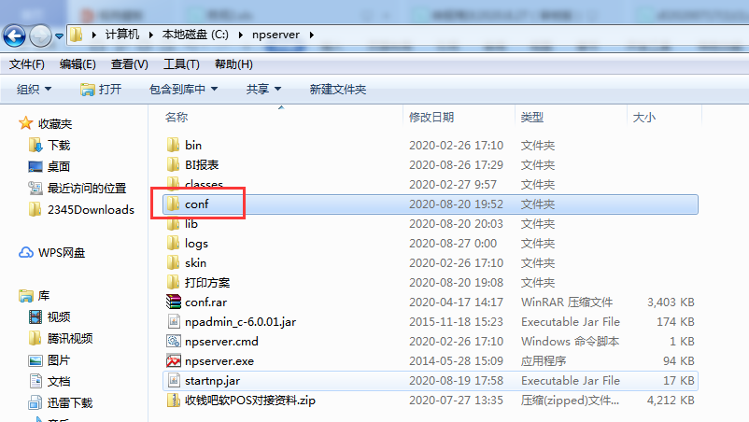
3）替换 C:\npserver 文件夹中的 startnp.jar文件
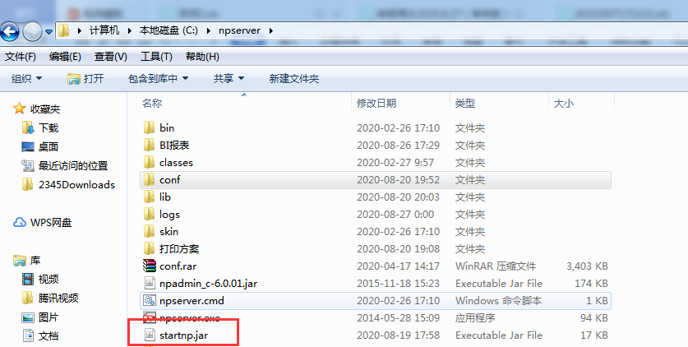
第二步：退出英克系统，重新进。
第三步：1、打开oms订单管理（50003）；
- 将打印方案选择成顾客联；
- 勾选自动打印。
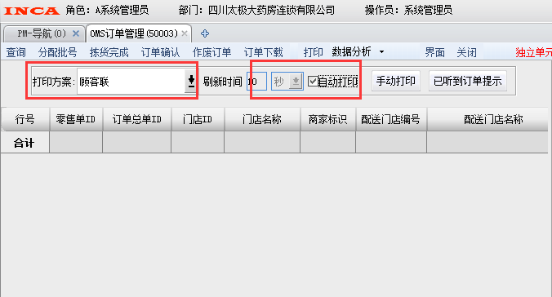
第四步:如无订单请点击“手动打印”，将打印机选择成小票打印机（sp712或sp742），并勾选以后次参数打印，不要再弹出此对话框。

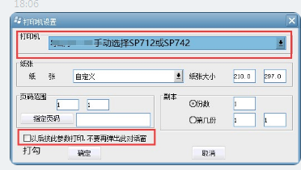

第五步：听到订单提示音后，需点击已听到订单提示。（备注：必须点击，如未点击则系统将一直提示）。
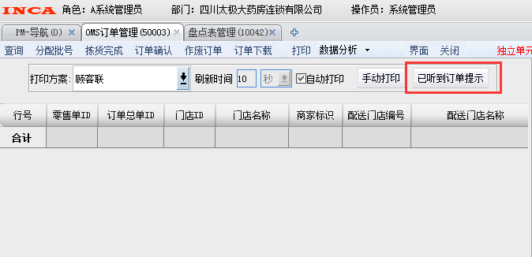
注意事项：
- 请各门店先在群里搜索视频观看，按照视频操作指导进行设置。
- 如仍有疑问请联系信息部谭钦文：18010636128

